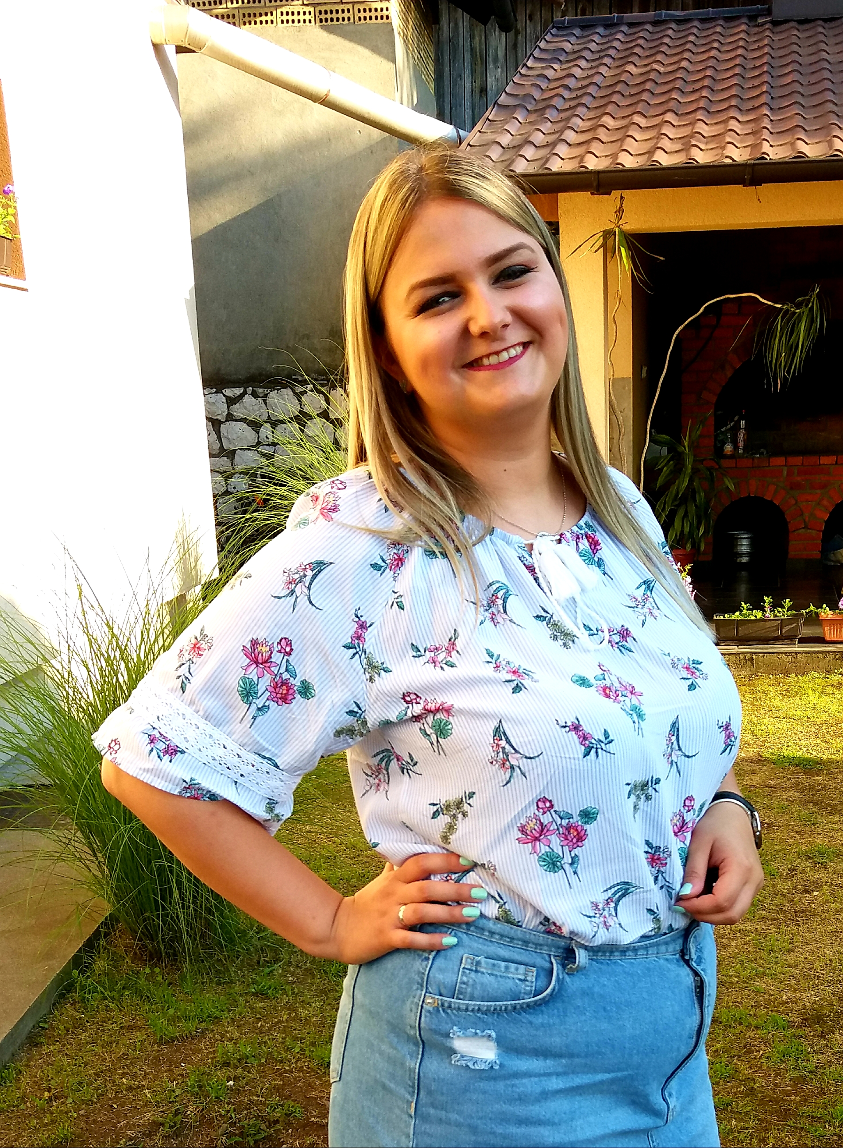  SLOBOMIR P UNIVERZITET | MARINA JOVANOVIĆ
E-mail jokicmarina@hotmail.com

Obrazovanje:

Doktorat:

Magistarske studije:

Osnovne studije: SLOBOMIR P UNIVERZITET (Fakultet za ekonomiju i menadžment)

Srednje obrazovanje: Ekonomska škola (Ekonomija, pravo i trgovina) Petrovo

Navesti sve objavljene knjige sa preciznim podacima kao u uzorku.

Navesti sve objavljene radove u časopisima sa preciznim podacima kao u uzorku.

Navesti sve objavljene radove u časopisima sa preciznim podacima kao u uzorku.

Popuniti specifične radove karakteristične za oblasti (umetnost, filolologija, informatika..itd..)

